Título de la materia: | Matemáticas
Nivel: | Bachillerato 1 | Opción: | D
Nombre: |  | Grupo:
Evaluación: |  | N.º:
Calificación: |  | Fecha:

Ejercicio nº 1.-

Averigua cuál es el dominio de definición de las siguientes funciones:
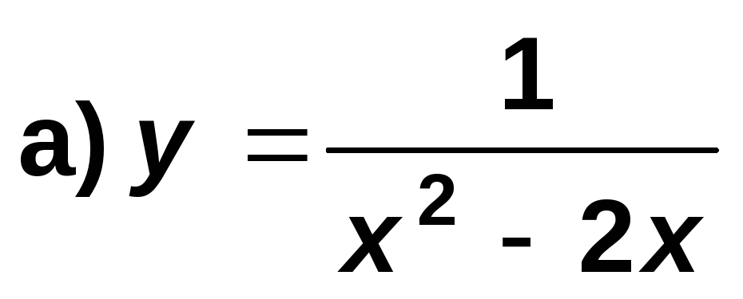
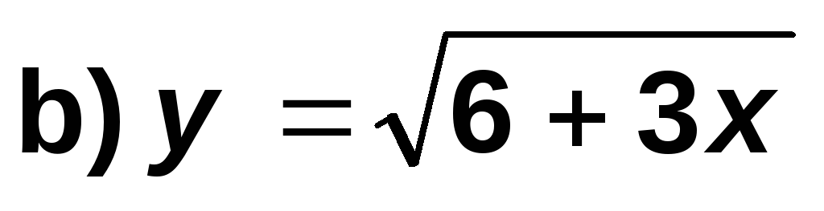

Solución:

Ejercicio nº 2.-

Calcula los siguientes límites y representa gráficamente los resultados que obtengas:

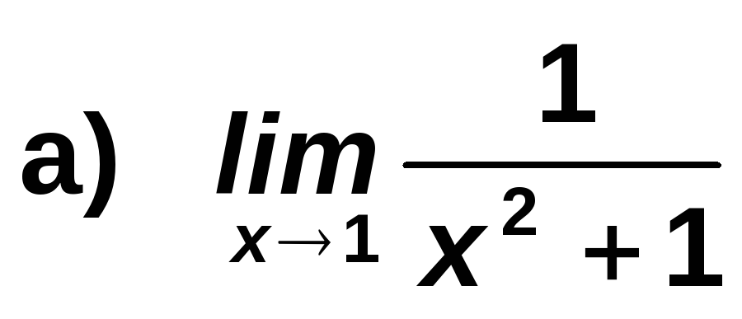

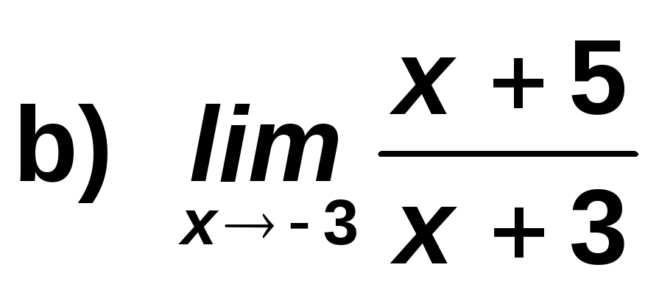

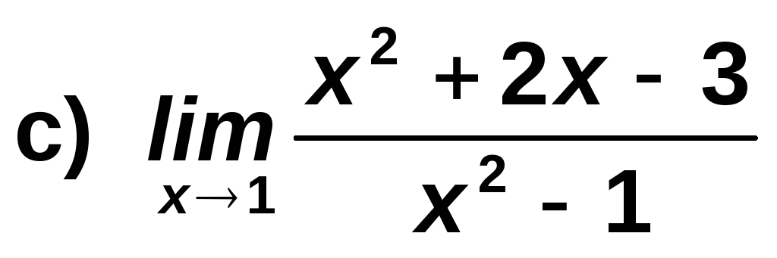

Solución:

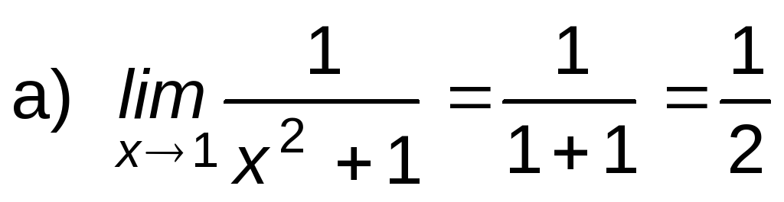

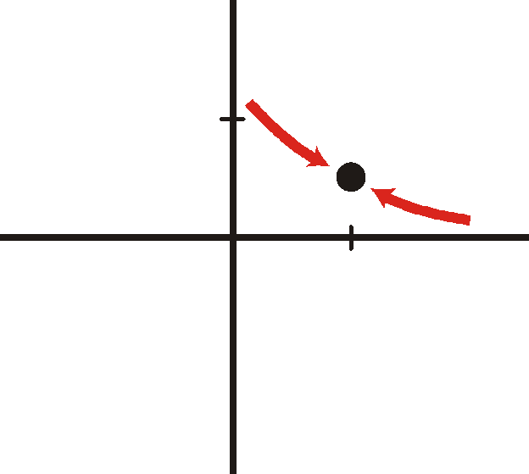

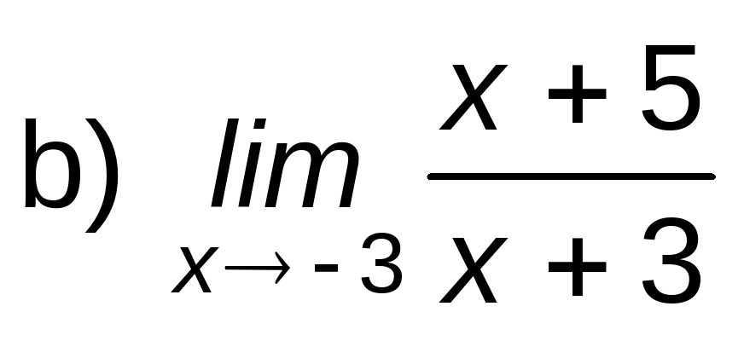

Hallamos los límites laterales:

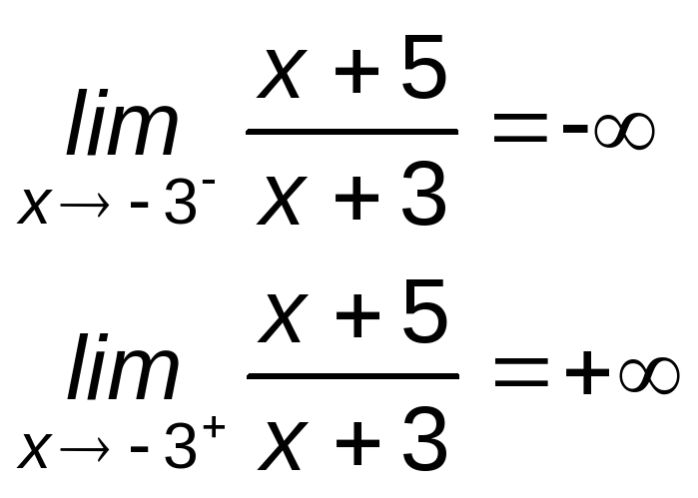

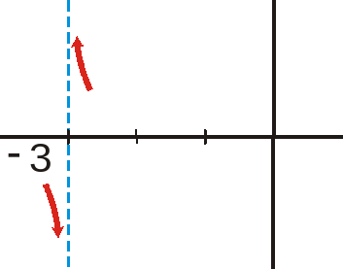

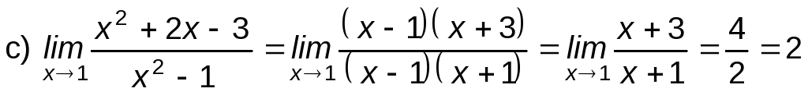

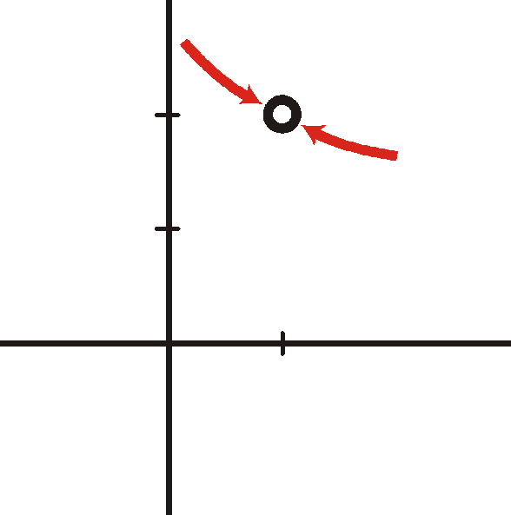

Ejercicio nº 3.-

Calcula los siguientes límites y representa las ramas que obtengas:

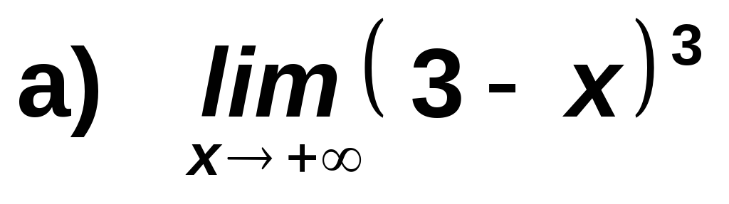

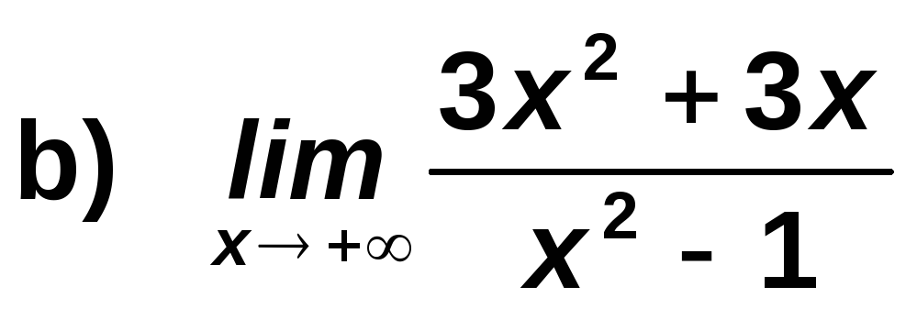

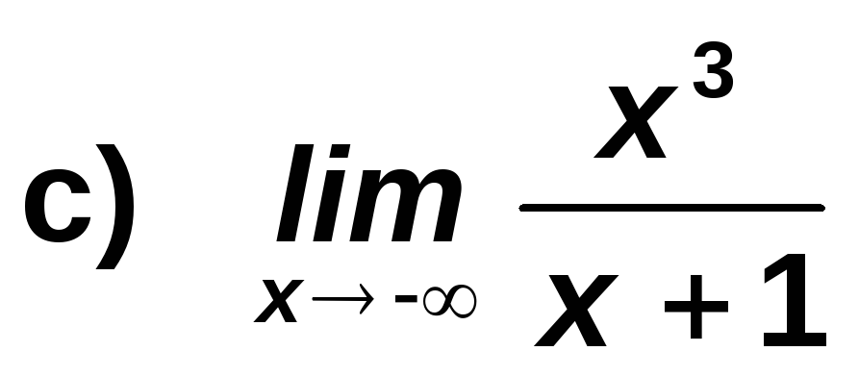

Solución:

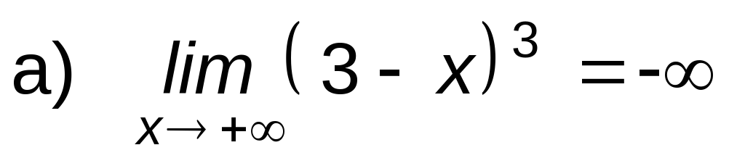

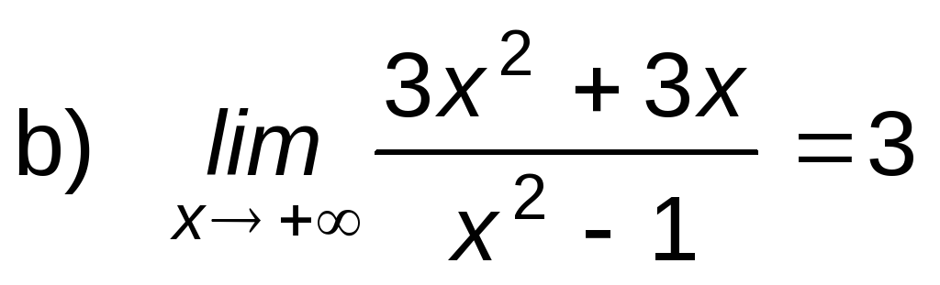

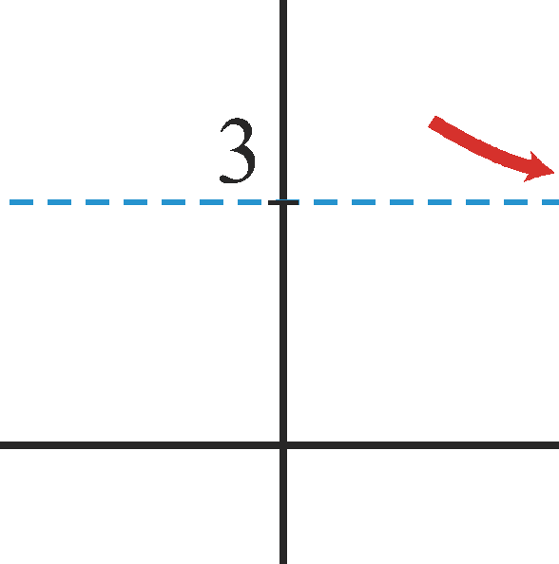

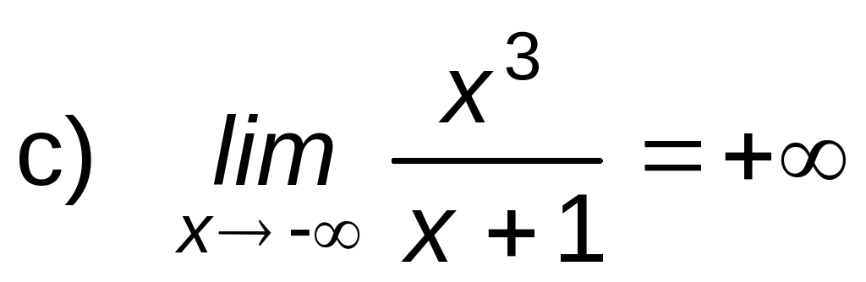

Ejercicio nº 4.-

Obtén la gráfica de las siguientes funciones:

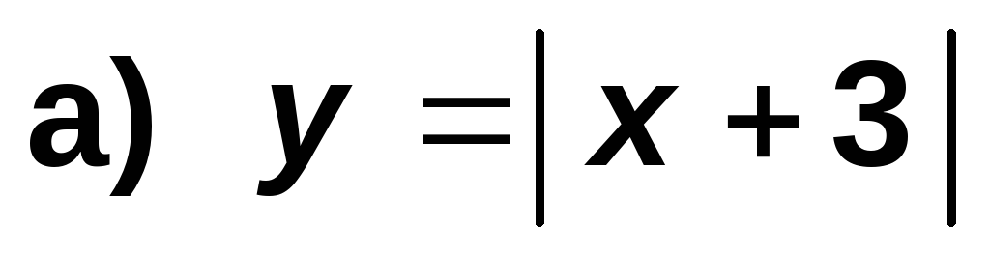

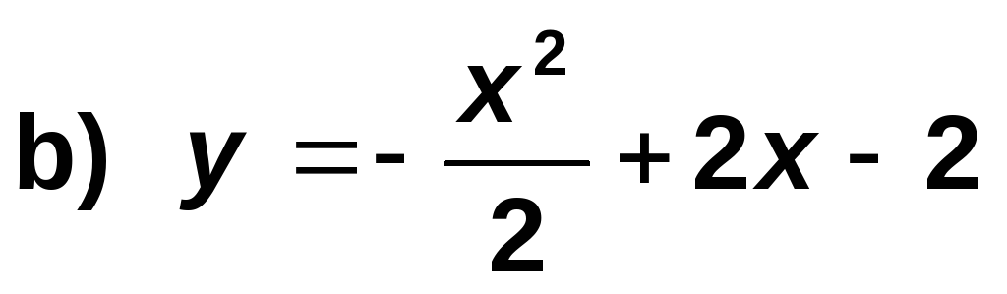

Solución:

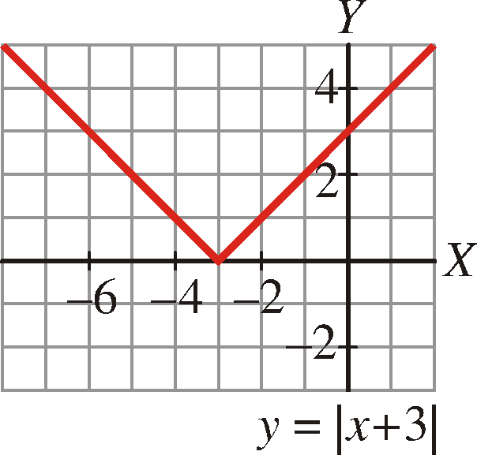

b) ·≈≈Hallamos el vértice de la parábola:

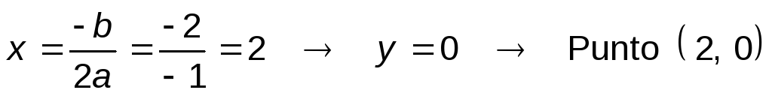

· Puntos de corte con los ejes:

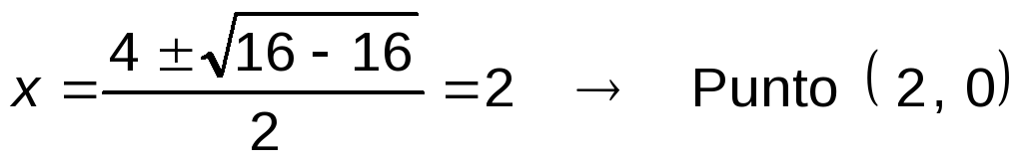

· Hallamos algún otro punto:

x | -1 | 4 | 5
y | 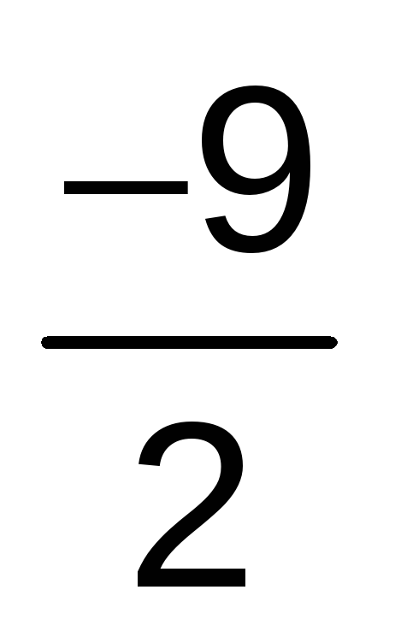 | -2

· La gráfica sería:

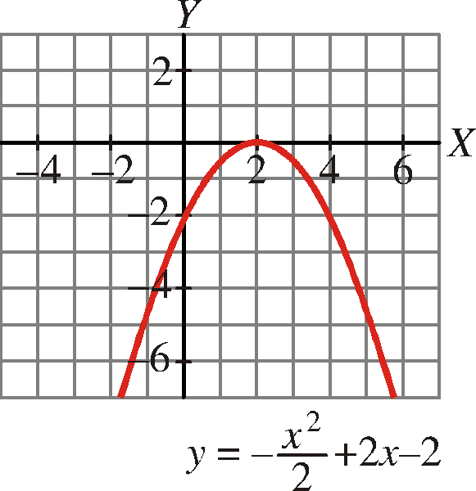

Ejercicio nº 5.-

Dada la función:

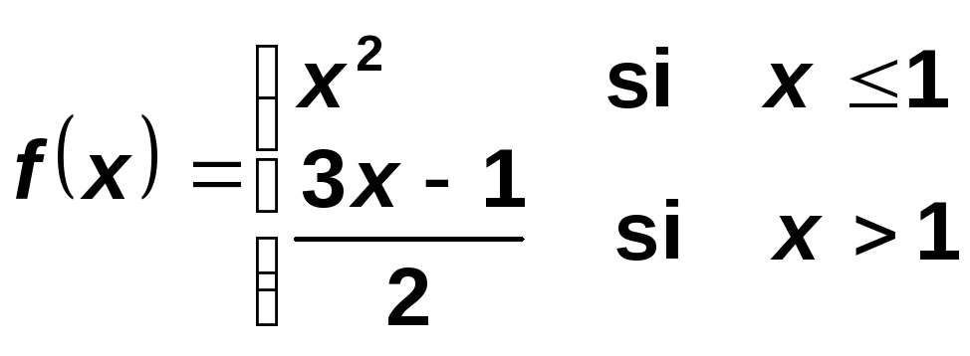

a) Estudia su continuidad.

b) Represéntala gráficamente.

Solución:

a) · Si x ≠ 1, la función es continua.

· Si x = 1:

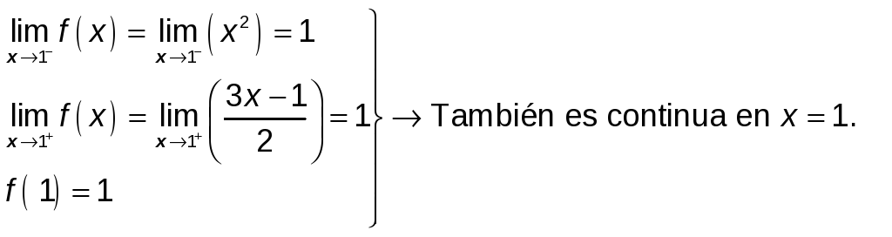

Es una función continua.

b) · Si x ≤ 1, es un trozo de parábola.

· Si x > 1, es un trozo de recta.

· La gráfica es:

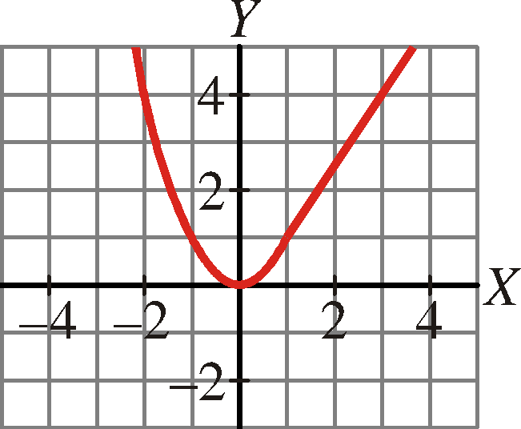

Ejercicio nº 6.-

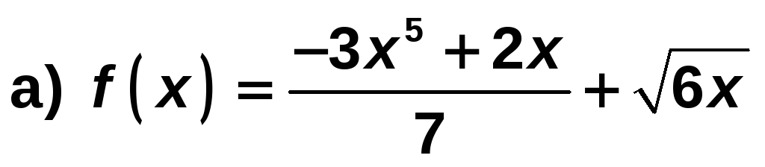

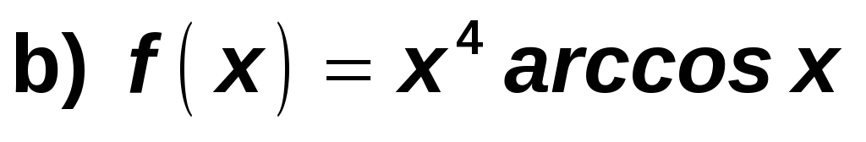

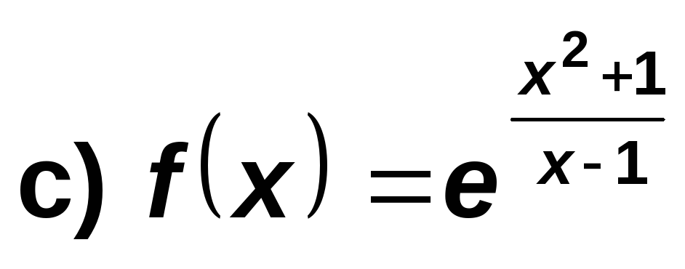

Solución:

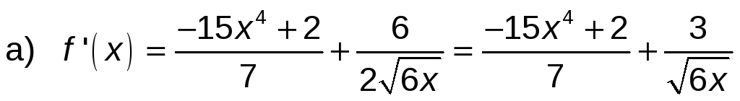

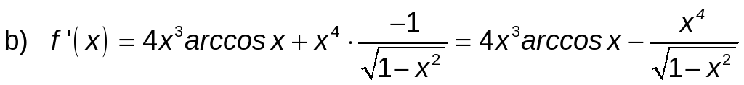

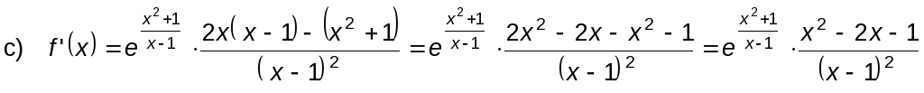

Ejercicio nº 7.-

Halla la ecuación de la recta tangente a la curva f (x) = 2x² + 3x - 1≈en el punto de abscisa

x = 1.

Solución:

· f ' (x) = 4x + 3

· La pendiente de la recta es f ' (1) = 7.

· Cuando x = 1, y = 4.

· La recta será:

Ejercicio nº 8.-

Estudia el crecimiento y el decrecimiento de la siguiente función:

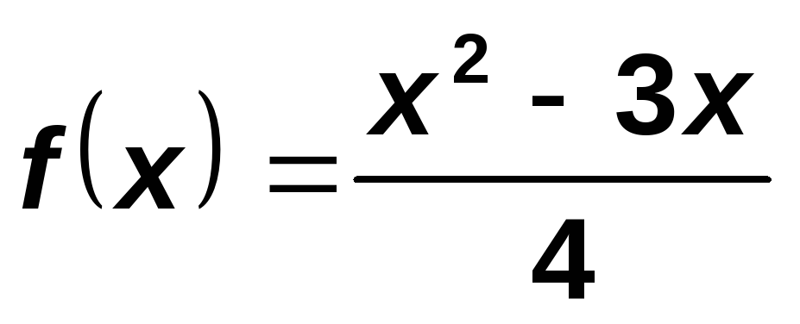

Solución:

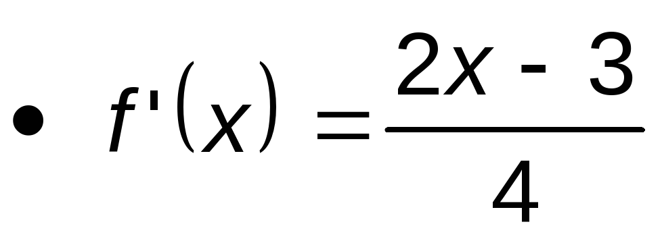

· Estudiamos el signo de la derivada:

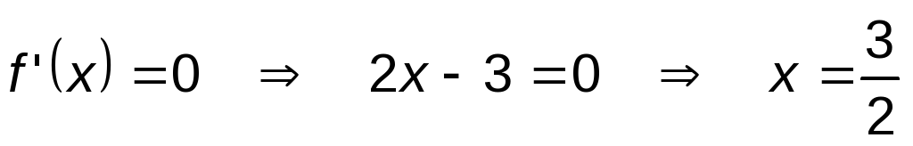

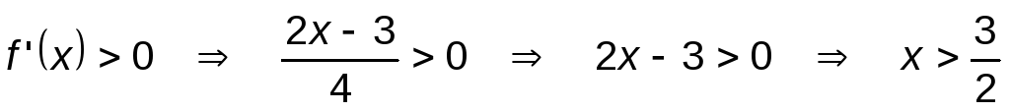

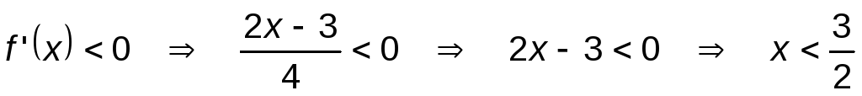

Ejercicio nº 9.-

a) Representa gráficamente la siguiente función:

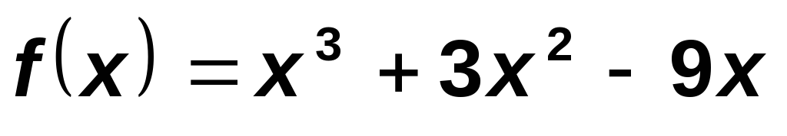

b) Ayudándote de la gráfica, estudia el dominio de f (x), su continuidad y los intervalos de crecimiento y de decrecimiento.

Solución:

· Puntos de corte con los ejes:

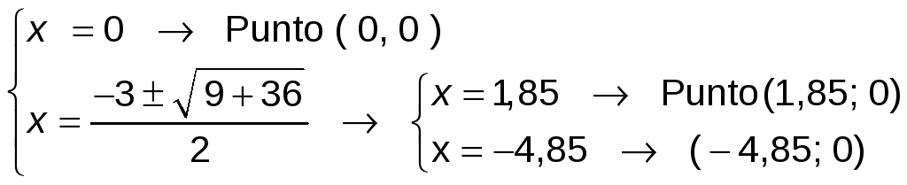

· Puntos singulares:

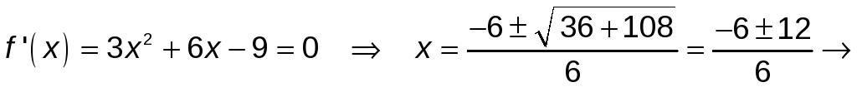

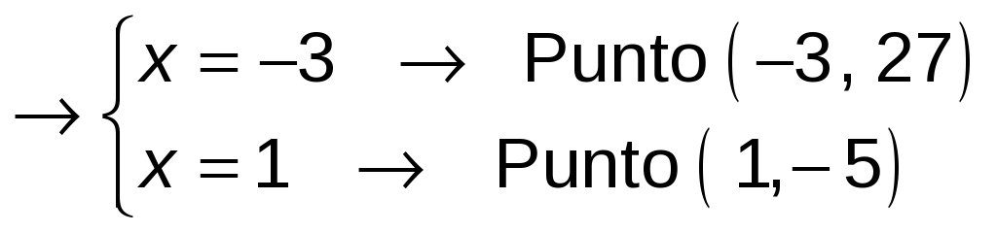

· Gráfica:

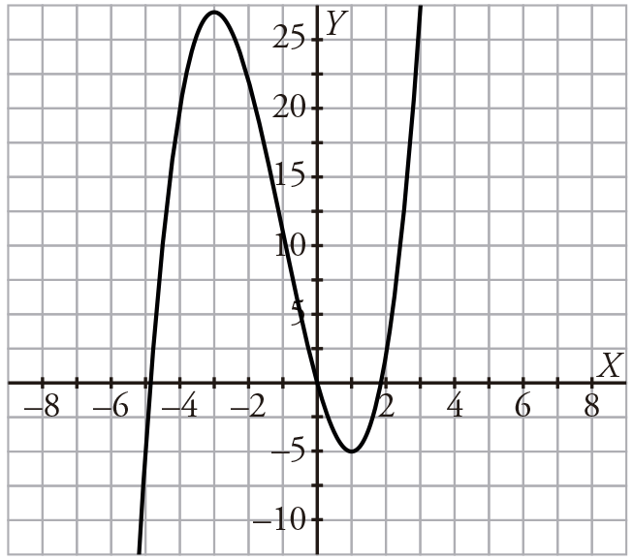

b)≈

· Es una función continua.

Ejercicio nº 10.-

a) Representa la gráfica de la función:

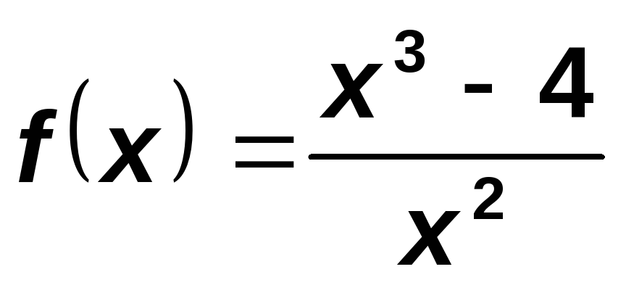

b) Ayúdate de la gráfica para estudiar la continuidad y los intervalos de crecimiento y de decrecimiento de f (x).

Solución:

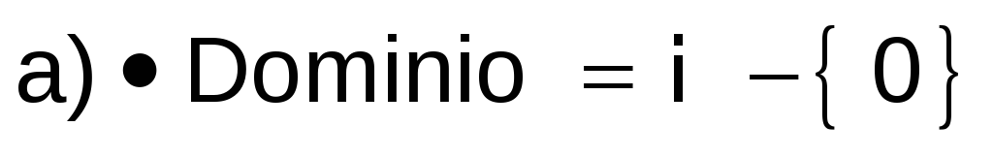

· Puntos de corte con los ejes:

Con el eje Y: No corta el eje Y, pues x = 0 no está en el dominio.

· Asíntotas verticales: x = 0

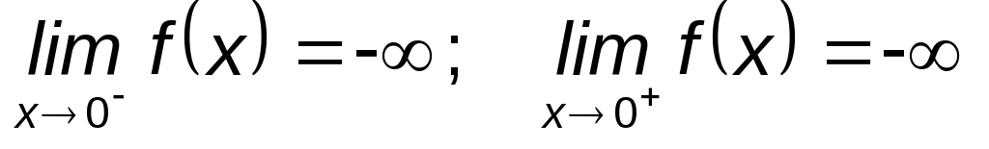

· Asíntota oblicua:

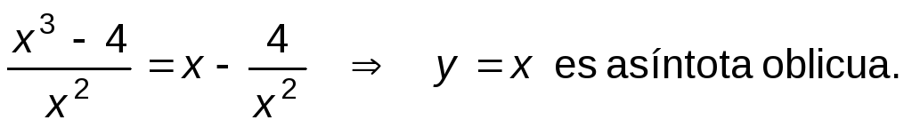

· Puntos singulares:

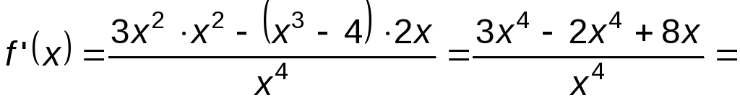

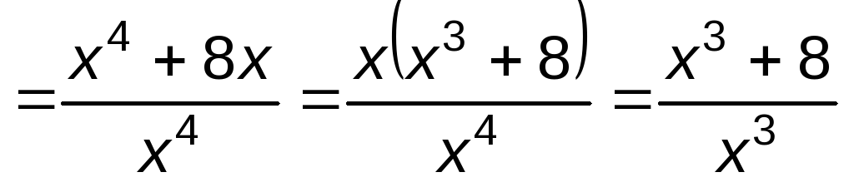

· Gráfica:

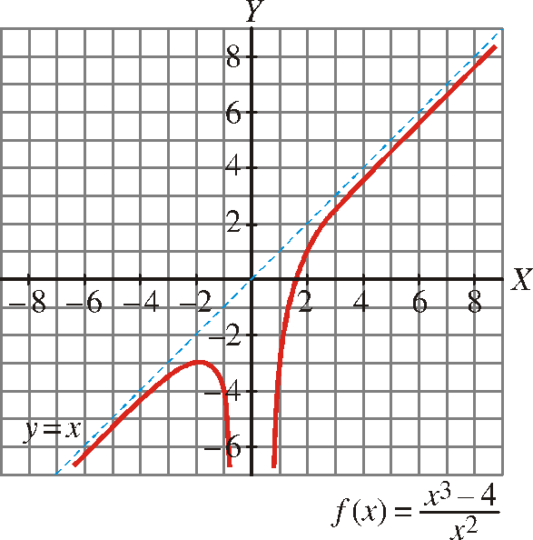

b) · Continuidad:

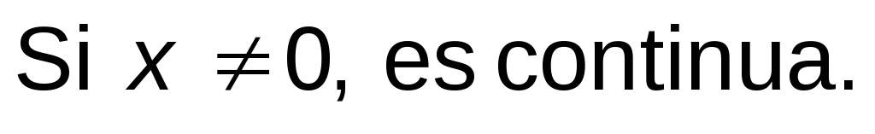

Es discontinua en x = 0, pues tiene una rama infinita (asíntota vertical).

Ejercicio nº 11.-

Halla los siguientes límites:

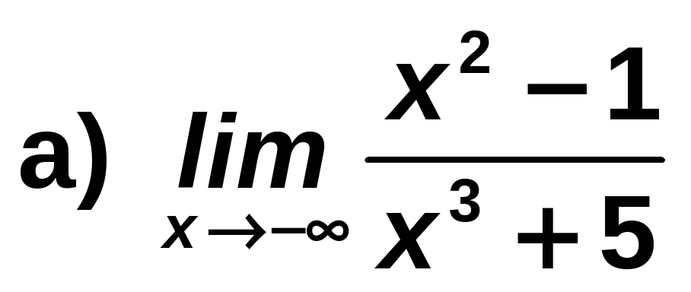

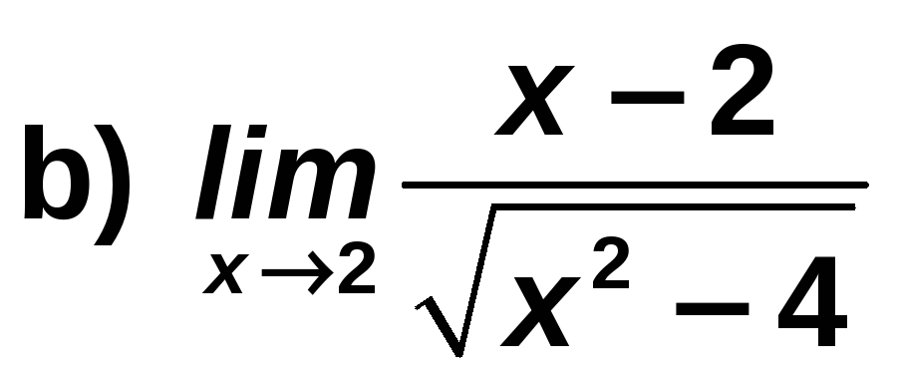

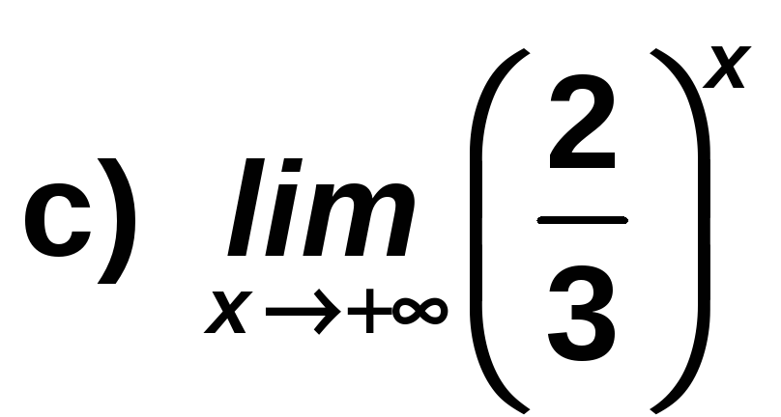

Solución:

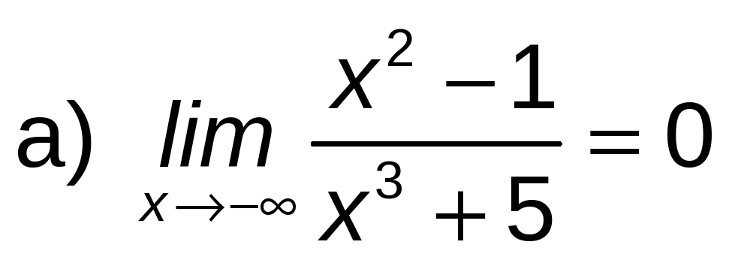

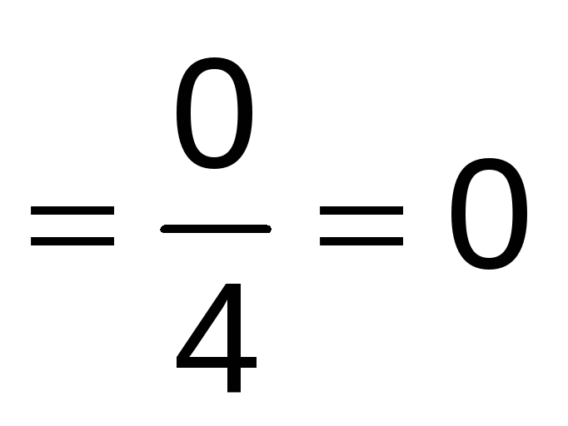

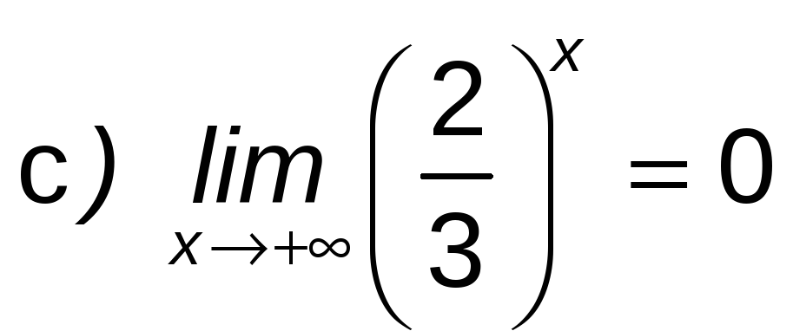

Ejercicio nº 12.-

Estudia la continuidad de la función:

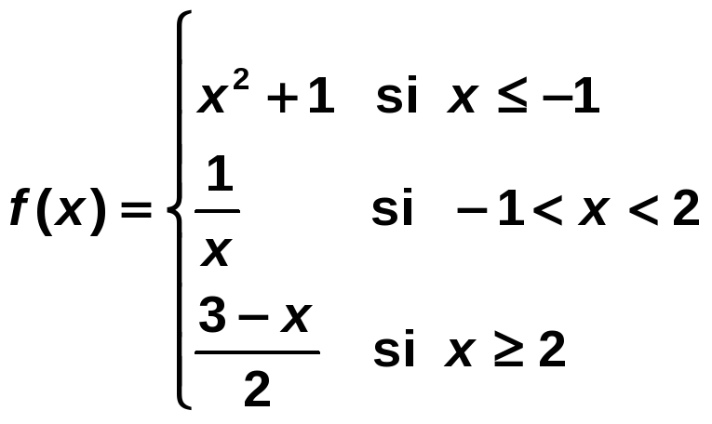

Solución:

intervalo -1 < x < 2 (asíntota vertical en x = 0).

Estudiamos la continuidad en los puntos de ruptura:

- En x = -1:

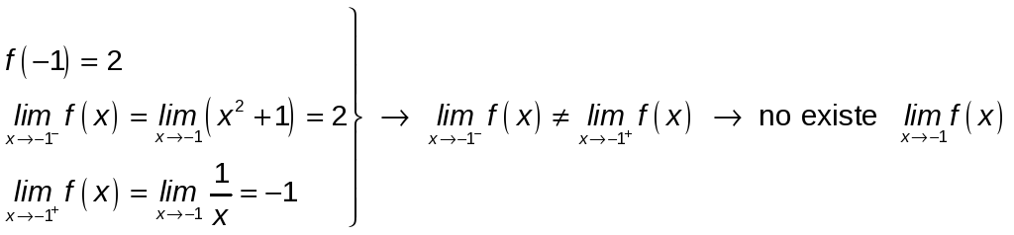

La función es discontinua en x = -1.

- En x = 2:

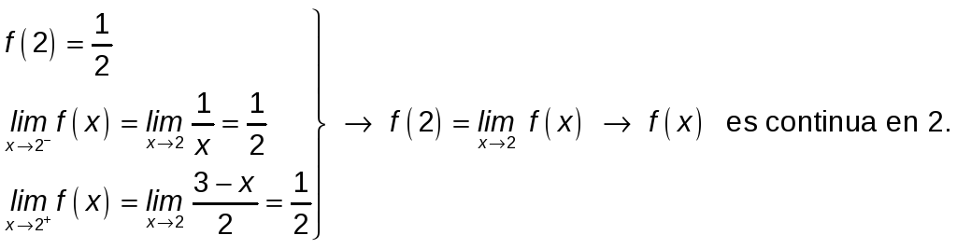

Por tanto, f (x) es continua en todo R excepto en x = 0 y x = -1.

Ejercicio nº 13.-

Deriva las siguientes funciones:

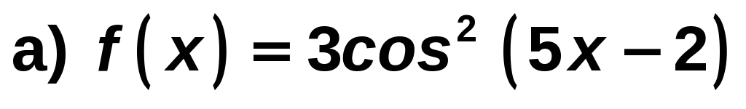

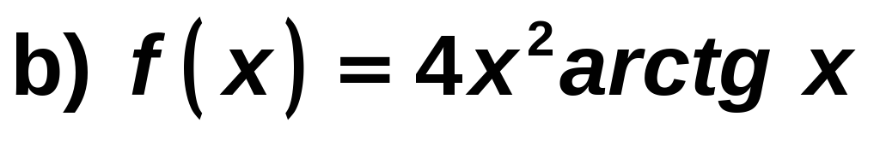

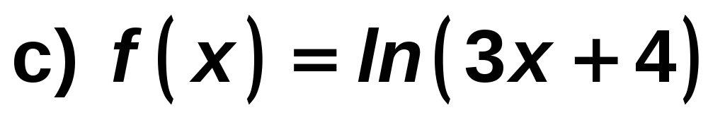

Solución:

